Δούκα Στέλα, p3170042 Κουζούμπαση Θεμελίνα, p3170076
Ιδέες :
- κάπου υπενθύμιση να θυμηθεί να αδειάσει τις τσέπες του?
- επιλογή τροποποίησης κάποιας επιλογής στην αποθηκευμένη πλύση?
- ο χρήστης να δίνει όνομα στην αποθηκευμένη πλύση?
- όταν τερματίζει ο χρήστης την πλύση χωρίς αυτή να έχει ολοκληρωθεί, εκτός απ’ το μήνυμα επιβεβαίωσης μπορούμε στο ίδιο popup βάσει του σταδίου που το τερματίζει (πχ στύψιμο) να βγάζει και κάποιο αντίστοιχο ενημερωτικό μήνυμα (πχ. «αν σταματήσει η πλύση τώρα ο κάδος θα έχει νερό και τα ρούχα θα είναι βρεγμένα»)

URL Εργασίας :

Για ποια συσκευή πρόκειται, λίγα λόγια ίσως για την διεπαφή

- 1^{ος} Κύκλος

Κατηγορία Χρηστών
Οι κατηγορίες χρηστών στους οποίους στοχεύουμε στο πρώτο κύκλο είναι κυρίως οι νέοι που δεν είναι εξοικειωμένοι με τη χρήση του πλυντηρίου. Παρατηρήσαμε ότι πολλά νέα άτομα, και κυρίως φοιτητές, δυσκολεύονται στη χρήση του, όχι μόνο λόγο της υπάρχουσας διεπαφής, αλλά και της πολυπλοκότητας των λειτουργιών που καλούνται να επιλέξουν. Για παράδειγμα ένας φοιτητής μπορεί να γνωρίζει το είδος των υφασμάτων αλλά όχι τις θερμοκρασίες που χρειάζεται το καθένα ώστε να μην καταστραφεί. Ταυτόχρονα οι οδηγίες χρήσης των πλυντηρίων περιέχουν πολλές λεπτομέρειες και πληροφορίες με αποτέλεσμα το μέγεθος τους να αποθαρρύνει το χρήστη να τις διαβάσει. Επιπλέον αρκετές μάρκες πλυντηρίων χρησιμοποιούν εικονίδια στη διεπαφής τους των οποίων το νόημα είναι διφορούμενο και πολλές φορές τελείως άγνωστο όχι μόνο στον αρχάριο χρήστη αλλά και στον έμπειρο. Στόχος μας λοιπόν είναι να διευκολύνουμε τον αρχάριο χρήστη και ταυτόχρονα να προσφέρουμε στον έμπειρο χρήστη τις λειτουργίες που χρησιμοποιεί περισσότερο ώστε να το χρησιμοποιεί με την ίδια ευκολία.

Λειτουργίες
Οι λειτουργίες που αφορούν το πρωτότυπο του πρώτου κύκλου είναι οι ακόλουθες :
- Ο χρήστης επιλέγει μεταξύ βασικής και προσαρμοσμένης πλύσης. Η βασική πλύση αφορά αρχάριους και η προσαρμοσμένη γνώστες της γενικής χρήσης πλυντηρίου.
Η εν λόγω λειτουργία επιλέχθηκε ώστε οι χρήστες οι οποίοι είναι γνώστες της γενικής λειτουργίας ενός πλυντηρίου (ανεξαρτήτως μοντέλου συσκευής) να μην περιορίζονται στις επιλογές που προσφέρει η διεπαφή για τους χρήστες που δεν είναι γνώστες αυτής. Αντίστοιχα, λόγω της κατηγορίας χρηστών που έχει επιλεχθεί, οι χρήστες που θεωρούνται αρχάριοι ως προς τη χρήση ενός πλυντηρίου έχουν επίσης τη δυνατότητα να χρησιμοποιήσουν την διεπαφή.
- Η βασική πλύση περιέχει τις απαραίτητες επιλογές που πρέπει να κάνει ο χρήστης.
Η συσκευή για την οποία προορίζεται η διεπαφή δεν μπορεί να λειτουργήσει αν δεν έχει κάποια βασικά δεδομένα τα οποία ορίζονται απ’ το χρήστη. Εφόσον η βασική πλύση αναφέρεται σε χρήστες που δεν γνωρίζουν πώς να ορίσουν τα δεδομένα αυτά, η διεπαφή τούς παρουσιάζει απλοποιημένες επιλογές τις οποίες μπορούν να ορίσουν με σωστό τρόπο βάσει της λογικής τους ή της χρήσης Βοήθειας. Η διεπαφή λαμβάνοντας τις επιλογές αυτές, καθορίζει ποιο προκαθορισμένο απ’ τη συσκευή πρόγραμμα είναι το κατάλληλο.
- Η προσαρμοσμένη πλύση περιέχει τις επιλογές που μπορεί να κάνει ένας χρήστης ο οποίος έχει επίγνωση της βασικής λειτουργίας ενός πλυντηρίου.
Η λειτουργία αυτή περιέχει τις επιλογές που κατά βάση υπάρχουν πάνω στο ταμπλό κάθε πλυντηρίου (πχ. στροφές, θερμοκρασία κτλ.), και κρίνεται απαραίτητη όταν ο χρήστης προτιμά να τις ορίσει εκείνος απ’ το να οριστούν αυτόματα απ’ την διεπαφή, όπως γίνεται στην βασική πλύση.
- Όταν ο χρήστης ολοκληρώσει τις επιλογές του, μπορεί να αποθηκεύσει τις επιλογές αυτές ως μία πλύση στην Λίστα Αγαπημένων.
Στόχος της λειτουργίας αυτής είναι να αποφευχθεί ο πολλαπλός καθορισμός των χαρακτηριστικών της ίδιας πλύσης, η οποία χρησιμοποιείται συχνά. Αποθηκεύοντας δηλαδή τις επιλογές αυτές ως μία πλύση, ο χρήστης αντί να επαναορίζει τις ίδιες επιλογές κάθε φορά, μπορεί άμεσα να επιλέγει μέσω της Λίστας Αγαπημένων το σύνολο επιλογών πλύσης που επιθυμεί.
- Στην λίστα αγαπημένων εμφανίζονται τα στοιχεία της κάθε πλύσης, με την δυνατότητα να διαγραφεί ως στοιχείο της λίστας η πλύση.
Για να είναι δυνατό ο χρήστης να επιλέξει την πλύση που επιθυμεί απ’ τη Λίστα Αγαπημένων, είναι εργονομικό να γνωρίζει άμεσα τα χαρακτηριστικά της πλύσης αυτής. Συγκεκριμένα, πέρα απ’ το γεγονός ότι είναι χρονοβόρο και δυσάρεστο για τον χρήστη να πρέπει να επιλέξει την πλύση για να δει τα χαρακτηριστικά της, είναι χρήσιμο και το να μπορεί να συγκρίνει τις αποθηκευμένες πλύσεις μεταξύ τους, ώστε να είναι σίγουρος ότι έχει επιλέξει αυτή που επιθυμεί.
Επιπρόσθετα, αν ο χρήστης θεωρήσει κάποια στιγμή περιττή την αποθηκευμένη πλύση, μπορεί να την διαγράψει ώστε να μην γεμίζει η Λίστα Αγαπημένων με πληροφορίες που δεν χρειάζονται.
- Κατά την διάρκεια της πλύσης, εμφανίζεται το πρόγραμμα που έχει επιλεχθεί και ο συνολικός χρόνος που απομένει ώστε να ολοκληρωθεί η πλύση. Παράλληλα, εμφανίζεται το εκάστοτε στάδιο στο οποίο βρίσκεται η πλύση (πχ. Πρόπλυση).
Η επιλογή αυτής της λειτουργίας έγινε ώστε ανά πάσα στιγμή να μπορεί ο χρήστης να ενημερώνεται για την εξέλιξη της πλύσης που έχει ξεκινήσει. Επίσης, εφόσον ο χρόνος μίας πλύσης μπορεί να είναι αρκετός, κρίθηκε χρήσιμο να εμφανίζεται και το πρόγραμμα του πλυντηρίου που έχει επιλεχθεί ως υπενθύμιση στον χρήστη.
- Κατά τη διάρκεια της πλύσης ο χρήστης έχει τη δυνατότητα να κάνει παύση της πλύσης ή να την τερματίσει, ακόμη κι αν αυτή δεν έχει ολοκληρωθεί.
Η εν λόγω λειτουργία προσφέρεται απ’ το μοντέλο πλυντηρίου που έχει επιλεχθεί, και κρίθηκε χρήσιμη για την κατηγορία χρηστών που επιλέχθηκε, όπως επίσης και για χρήστες εκτός αυτής της κατηγορίας.
- Σε κάθε στάδιο της διεπαφής, υπάρχει δυνατότητα παροχής Βοήθειας και η δυνατότητα ο χρήστης να επιστρέψει σε προηγούμενο βήμα.
Η παροχή Βοήθειας είναι απαραίτητη σε κάθε στάδιο ώστε η διεπαφή να θεωρηθεί εύχρηστη. Ομοίως για την δυνατότητα ο χρήστης να επιστρέψει σε προηγούμενο βήμα, καθώς αν ο χρήστης κάνει κάποια εσφαλμένη επιλογή μπορεί άμεσα να το διορθώσει.

Οι παρακάτω λειτουργίες που προσφέρονται απ’ την συσκευή αφαιρέθηκαν λόγω της κατηγορίας χρηστών που έχει επιλεχθεί.
- Λεύκανση/Βαφή ρούχων, χρήση λουλακιού και κόλλας
Πρόκειται για λειτουργία που δεν έγκειται στις βασικές λειτουργίες του πλυντηρίου, και επομένως δεν αφορά την κατηγορία χρηστών που έχει επιλεχθεί.
- Χρήση αποσκληρυντικού λόγω σκληρότητας νερού βάσει περιοχής
Σύμφωνα με το εγχειρίδιο του μοντέλου, η σκληρότητα του νερού επηρεάζει τη λειτουργία του πλυντηρίου μόνο όταν αυτή είναι άνω των 21 ^{ο}dH. Στην πλειοψηφία των περιοχών της Ελλάδας η σκληρότητα του νερού είναι πολύ χαμηλότερη των 21 ^{ο}dH, γι’ αυτό και η λειτουργία αυτή θα ήταν χρήσιμη μόνο σε μεμονωμένες περιπτώσεις.
Επιπλέον, δεν είναι δημοσίως διαθέσιμα τα στοιχεία περί σκληρότητας νερού ανά περιοχή της Ελλάδας (εκτός στατιστικών στοιχείων). Επομένως η σκληρότητα του νερού στην περιοχή διαμονής του χρήστη μπορεί να οριστεί μόνο με τη συμβολή του χρήστη, και συγκεκριμένα επικοινωνώντας με την επιχείρηση ύδρευσης της περιοχής ή με τον προμηθευτή του, βήμα που θεωρείται περίπλοκο.
Εκτός αυτών, κατά πάσα πιθανότητα έχει γίνει ήδη ενημέρωση κατά την εγκατάσταση του πλυντηρίου στο χώρο από εξειδικευμένο άτομο, επομένως η επιπλέον ενημέρωση απ’ τη διεπαφή είναι περιττή.

Περιγραφή Πρωτοτύπου
Στον πρώτο κύκλο δημιουργία του ελικοειδούς μοντέλου δημιουργήσαμε τα εξής πρότυπα διεπαφής:

Αρχική Οθόνη
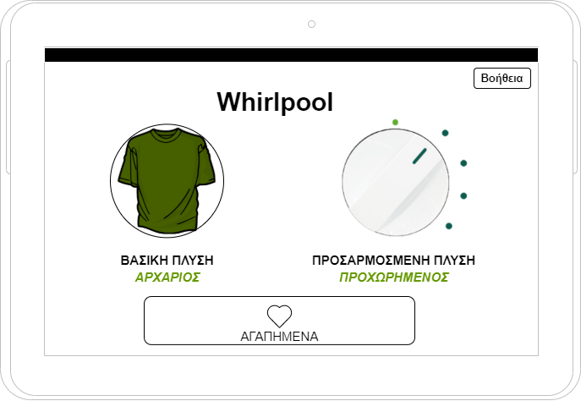
Στην παραπάνω εικόνα φαίνεται η αρχική οθόνη που σχεδιάσαμε για την εφαρμογή. Οι πιθανές επιλογές εδώ είναι η ‘ΒΑΣΙΚΗ ΠΛΥΣΗ’ για τους αρχάριους χρήστες (αριστερό κουμπί) και η ‘ΠΡΟΣΑΡΜΟΣΜΕΝΗ ΠΛΥΣΗ’ για τους προχωρημένους χρήστες (δεξί κουμπί). Ο χρήστης μπορεί να λύσει τις απορίες του πατώντας το κουμπί ‘Βοήθεια’ και να δει τις αποθηκευμένες του πλύσεις πατώντας στην επιλογή ‘ΑΓΑΠΗΜΕΝΑ’. Πατώντας βοήθεια εμφανίζεται το ακόλουθο παράθυρο.
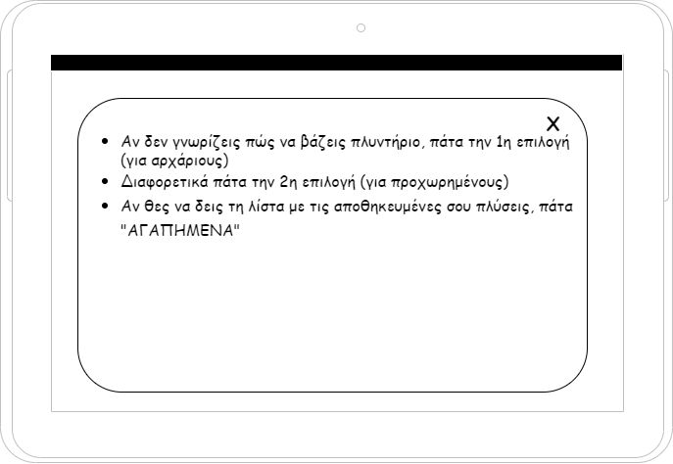
Για την παροχή βοήθειας στο χρήστη επιλέξαμε να χρησιμοποιήσουμε απλά ελληνικά που να ικανοποιούν όλες τις κατηγορίες χρηστών και bullet points που να περιγράφουν αναλυτικά τη λειτουργία κάθε κουμπιού. Κάνοντας κλικ στην ένδειξη Χ πάνω δεξιά κλείνει το παράθυρο.

Πατώντας το κουμπί ‘ΑΓΑΠΗΜΕΝΑ’ μεταφερόμαστε στην ακόλουθη οθόνη.

ΛΙΣΤΑ ΑΓΑΠΗΜΕΝΩΝ

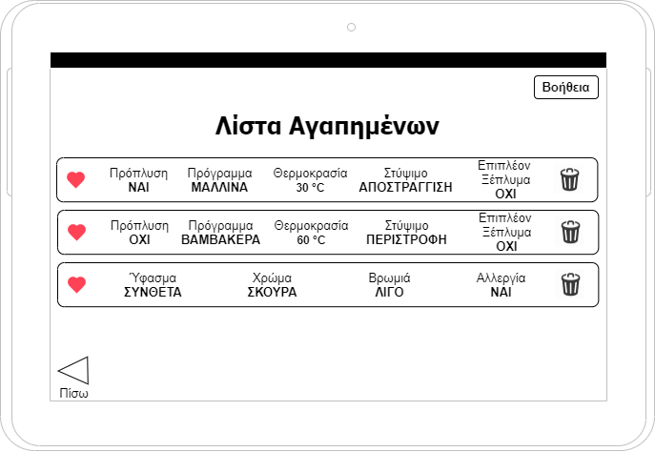

Εδώ βλέπουμε τη λίστα αγαπημένων η οποία περιέχει τις πλύσεις που έχει αποθηκεύσει ο χρήστης. Κάθε αντικείμενο της λίστας αναγράφει αναλυτικά τις λεπτομέρειες της πλύσης. Κάνοντας κλικ στο κουμπί με το εικονίδιο του κάδου ο χρήστης μπορεί να σβήσει τη συγκεκριμένη αποθηκευμένη πλύση. Κάνοντας κλικ σε οποιοδήποτε άλλο σημείο του αντικειμένου μπορεί να ξεκινήσει μια πλύση με τις αντίστοιχες επιλογές. Πατώντας το πίσω μεταφέρεται στην αρχική οθόνη. Με το κουμπί βοήθεια εμφανίζεται το ακόλουθο παράθυρο.

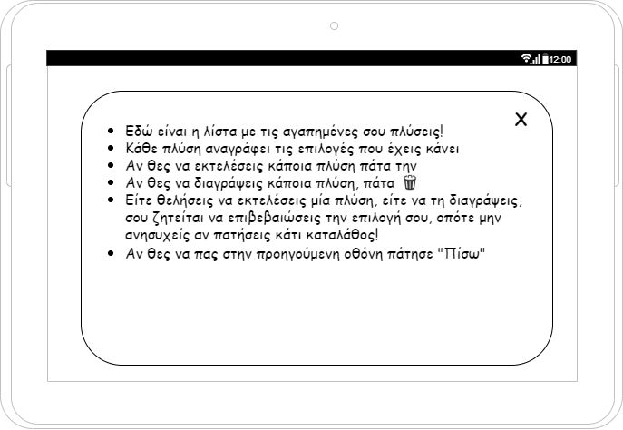
Στο συγκεκριμένο παράθυρο βοήθειας ενημερώνουμε το χρήστη για τις επιλογές που έχει σχετικά με την οθόνη των αγαπημένων. Κάνοντας κλικ στην ένδειξη Χ πάνω δεξιά κλείνει το παράθυρο. Ακολουθούν τα παράθυρα επιβεβαίωσης που εμφανίζονται πριν τη διαγραφή ενός αντικειμένου.

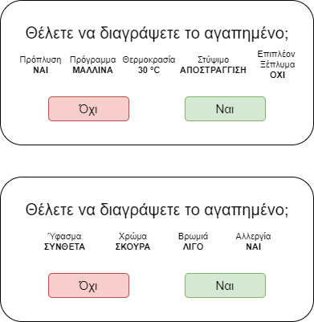

ΒΑΣΙΚΗ ΠΛΥΣΗ
Κάνοντας κλικ στο κουμπί ‘ΒΑΣΙΚΗ ΠΛΥΣΗ’ στην αρχική οθόνη μεταφερόμαστε στην ακόλουθη οθόνη.
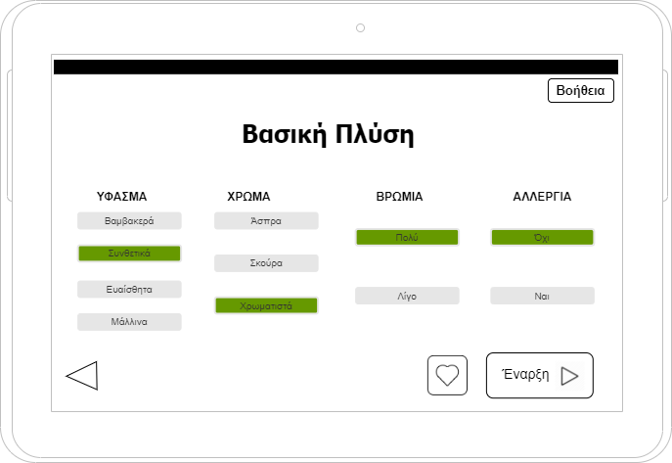
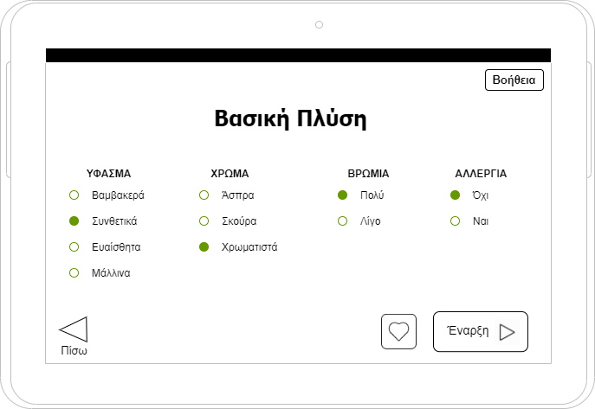

Για το συγκεκριμένο στάδιο της διεπαφής δημιουργήσαμε δύο πρωτότυπα. Στο πρώτο οι επιλογές του χρήστη γίνονται με τετράγωνα κουμπιά που αλλάζουν χρώμα όταν επιλεγούν ενώ στο δεύτερο η επιλογή γίνεται μέσω radio buttons. Σε κάθε περίπτωση ο αρχάριος χρήστης μπορεί να επιλέξει το ύφασμα των ρούχων που επιθυμεί να πλύνει, το χρώμα τους, αν τα ρούχα είναι ιδιαίτερα βρώμικα και αν υπάρχει κάποια αλλεργία. Κάνοντας κλικ στην καρδούλα αποθηκεύονται οι επιλογές στη λίστα αγαπημένων για μελλοντική χρήση. Κάνοντας κλικ στο κουμπί πίσω στο κάτω μέρος της οθόνης επιστρέφουμε στην αρχική οθόνη. Με το κουμπί ‘Έναρξη’ εμφανίζονται τα ακόλουθα μηνύματα επιβεβαίωσης.
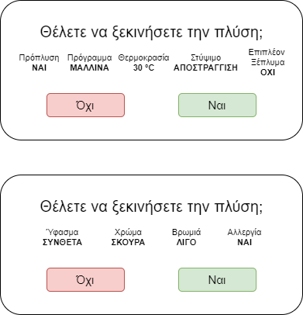
Πατώντας ‘Όχι’ ακυρώνεται η ενέργεια ενώ πατώντας ‘Ναι’ ξεκινάει η πλύση.

Με το κουμπί ‘Βοήθεια’ εμφανίζεται το ακόλουθο παράθυρο.

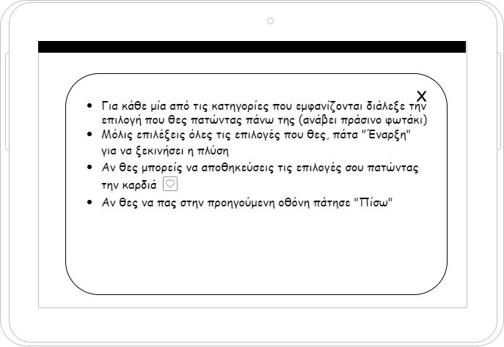

Στο συγκεκριμένο παράθυρο βοήθειας ενημερώνουμε το χρήστη για τις επιλογές που έχει σχετικά με την οθόνη της βασική πλύσης. Κάνοντας κλικ στην ένδειξη Χ πάνω δεξιά κλείνει το παράθυρο.

ΠΡΟΣΑΡΜΟΣΜΕΝΗ ΠΛΥΣΗ
Κάνοντας κλικ στο κουμπί ‘ΠΡΟΣΑΡΜΟΣΜΕΝΗ ΠΛΥΣΗ’ στην αρχική οθόνη μεταφερόμαστε στην ακόλουθη οθόνη.

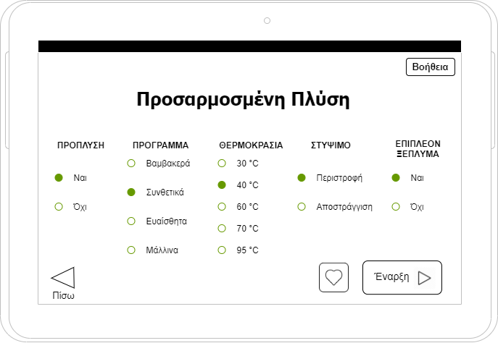

Η χρήση της συγκεκριμένης οθόνης είναι παρόμοια με τη χρήση της οθόνης για τη βασική πλύση που είδαμε προηγουμένως. Εδώ ο χρήστης καλείται να επιλέξει αν επιθυμεί πρόπλυση, το πρόγραμμα πλύσης, τη θερμοκρασία του νερού, αν επιθυμεί στύψιμο και επιπλέον ξέπλυμα. Κάνοντας κλικ στην καρδούλα αποθηκεύονται οι επιλογές στη λίστα αγαπημένων για μελλοντική χρήση. Κάνοντας κλικ στο κουμπί πίσω στο κάτω μέρος της οθόνης επιστρέφουμε στην αρχική οθόνη. Με το κουμπί ‘Έναρξη’ εμφανίζονται τα προηγούμενα μηνύματα επιβεβαίωσης. Με το κουμπί ‘Βοήθεια’ εμφανίζεται το παράθυρο που είδαμε προηγουμένως.

ΕΠΙΛΟΓΗ ΑΠΟΡΡΥΠΑΝΤΙΚΟΥ
Με την επιλογή ‘Έναρξη’ εμφανίζεται το ακόλουθο παράθυρο πριν την έναρξη της πλύσης. 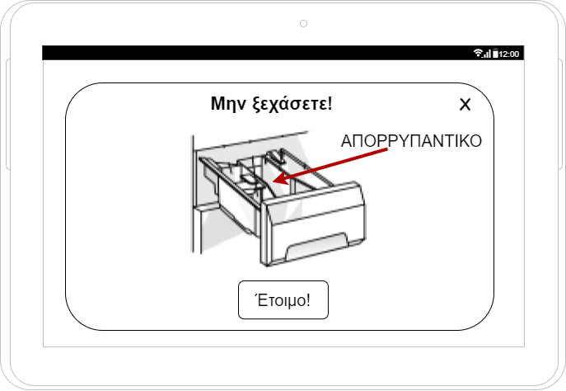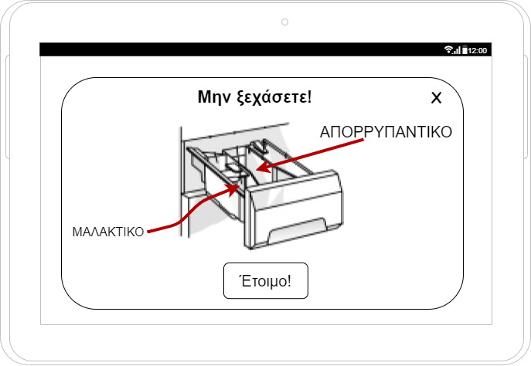

Το συγκεκριμένο παράθυρο υπενθυμίζει στο χρήστη να προσθέσει απορρυπαντικό και ταυτόχρονα του υποδεικνύει σε ποιο σημείο πρέπει να το προσθέσει. Οι ενδείξεις ποικίλουν ανάλογα με τις επιλογές που έχει κάνει στη πλύση. Με το κουμπί ‘Έτοιμο!’ ή και με το Χ πάνω δεξιά κλείνει το παράθυρο και ξεκινάει η πλύση.

ΠΛΥΣΗ
Ακολουθεί η οθόνη κατά τη διάρκεια της πλύσης.

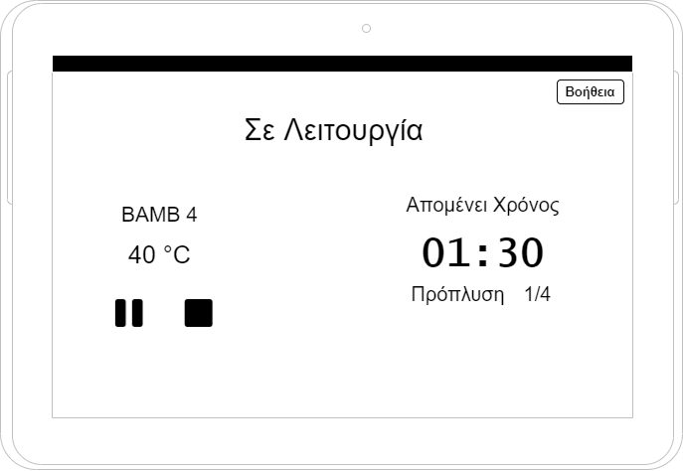

Στη συγκεκριμένη οθόνη ο χρήστης μπορεί να δει το πρόγραμμα που εκτελείται αυτή τη στιγμή (π.χ. ΒΑΜΒ 4) και τη θερμοκρασία του νερού (π.χ. 40 C). Επιπλέον μπορεί να δει πόσος χρόνος απομένει για την ολοκλήρωση της πλύσης (π.χ. 1 ώρα και 30 λεπτά) καθώς και σε ποιο στάδιο βρίσκεται(π.χ. Πρόπλυση 1/4). Κάνοντας κλικ στο κουμπί της παύσης (αριστερά) μπορεί να θέσει σε παύση την πλύση. Ο τίτλος με το κείμενο ‘Σε λειτουργία’ επιβεβαιώνει ότι το πλυντήριο λειτουργεί ενώ όταν αναγράφει ‘Σε παύση’ η πλύση είναι σταματημένη προσωρινά.
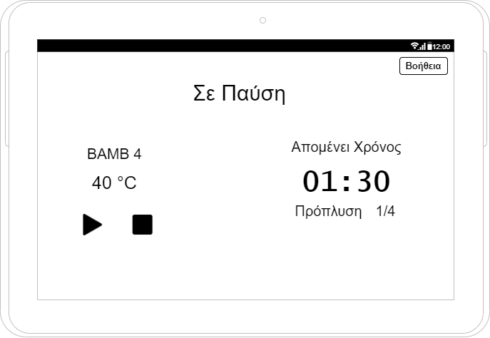

Ενώ το πλυντήριο βρίσκεται σε παύση το κουμπί της παύσης μετατρέπεται σε κουμπί εκκίνησης (αριστερά). Κάνοντας κλικ σε αυτό η πλύση συνεχίζει από εκεί που είχε μείνει. Σε κάθε περίπτωση κάνοντας κλικ στο κουμπί σταματημού (δεξιά) εμφανίζεται μήνυμα επιβεβαίωσης για το αν ο χρήστης θέλει να σταματήσει οριστικά την πλύση.

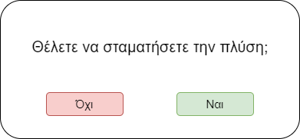

Με την επιλογή ‘Όχι’ ακυρώνεται η ενέργεια ενώ με την επιλογή ‘Ναι’ η πλύση διακόπτεται οριστικά και επιστρέφουμε στην αρχική οθόνη.

Κάνοντας κλικ στο κουμπί ‘Βοήθεια’ πάνω δεξιά εμφανίζεται το ακόλουθο παράθυρο.

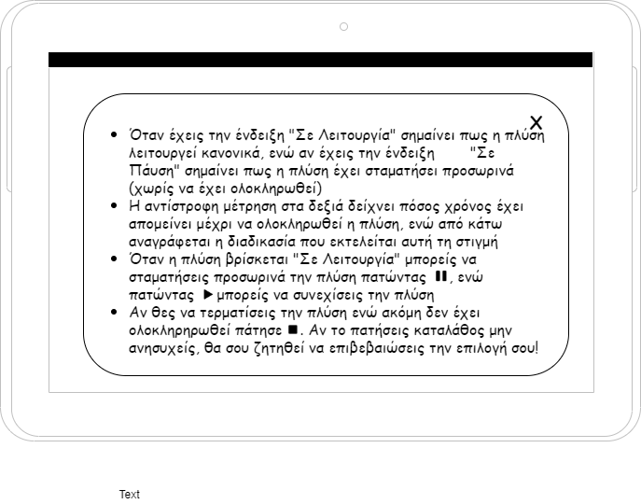

Στο συγκεκριμένο παράθυρο βοήθειας ενημερώνουμε το χρήστη για τις επιλογές που έχει σχετικά με την οθόνη της πλύσης. Κάνοντας κλικ στην ένδειξη Χ πάνω δεξιά κλείνει το παράθυρο.

Μέθοδοι Αξιολόγησης
- 1^{η} μέθοδος : Ερωτηματολόγιο
Το ερωτηματολόγιο δημιουργήθηκε στο Google Forms και συνολικά συγκεντρώθηκαν 71 απαντήσεις. Οι πρώτες ερωτήσεις αφορούν τους ερωτηθέντες ώστε να διαπιστωθεί αν ανήκουν στην κατηγορία χρηστών που έχει επιλεχθεί για την παρούσα διεπαφή, ενώ στην συνέχεια ακολουθούν ερωτήσεις που αφορούν την διεπαφή.
Παρακάτω αναλύονται τα αποτελέσματα της αξιολόγησης. Η απάντηση σε κάθε ερώτηση ήταν υποχρεωτική και μοναδική.
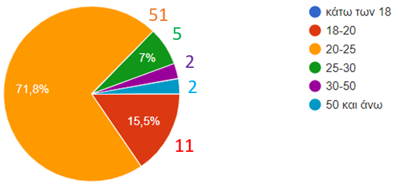
- Από τους ερωτηθέντες το 94.3%(67) αυτών ανήκει στην κατηγορία χρηστών που έχει επιλεχθεί ως προς την ηλικία.

- Η ερώτηση σχετικά με τη συχνότητα χρήσης του πλυντηρίου έγινε με χρήση Γραμμικής Κλίμακας. Συνολικά το 40.8%(29) χρησιμοποιεί σε τακτική βάση τη συσκευή, το 41.2%(30) δεν το χρησιμοποιεί σχεδόν καθόλου ενώ το 16.9%(12) το χρησιμοποιεί περιστασιακά. Βάσει των στατιστικών αυτών διαπιστώνεται ότι οι ερωτηθέντες είναι ισοκατανεμημένοι ως προς την συχνότητα χρήσης, γεγονός που κάνει την έρευνα ακόμη πιο ενδιαφέρουσα, καθώς υπάρχει ποικιλία στα δείγματα. Η απάντηση στην ερώτηση ήταν υποχρεωτική και μοναδική.
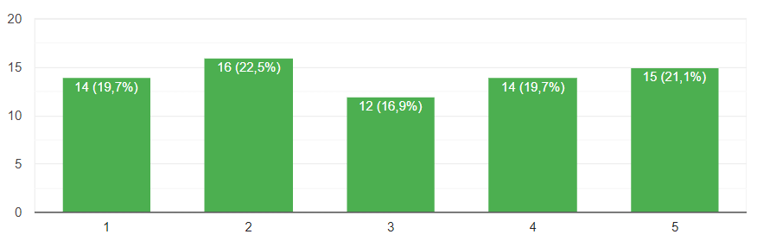
- Η ερώτηση ως προς την ευκολία χρήσης του πλυντηρίου έγινε επίσης με χρήση Γραμμικής Κλίμακας. Το 52.2%(37) απάντησε ότι είναι εύκολη έως πολύ εύκολη η χρήση, το 25.4%(18) ότι είναι δύσκολη έως πολύ δύσκολη ενώ το 22.5%(16) ότι είναι μέτριας δυσκολίας. Η κατηγορία χρηστών που έχει επιλεχθεί αναφέρεται τόσο στους αρχάριους όσο και στους έμπειρους χρήστες, επομένως η ερώτηση αυτή συμβάλλει στο τελικό συμπέρασμα των αποτελεσμάτων του ερωτηματολογίου και όχι στο διαχωρισμό των ερωτηθέντων βάσει της κατηγορίας χρηστών.
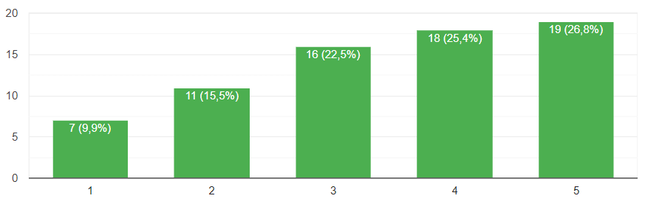
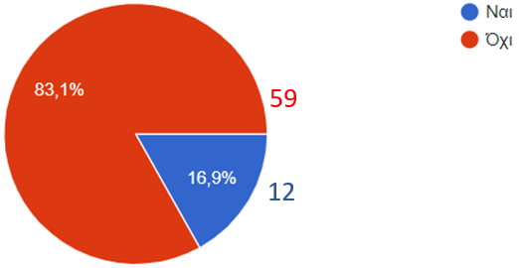
- Η κατηγορία χρηστών που έχει επιλεχθεί δεν αναφέρεται σε ανθρώπους με προβλήματα όρασης, γι’ αυτό και η παρούσα διεπαφή δεν παρέχει εξειδικευμένη λειτουργικότητα για αυτή την ομάδα ατόμων. Ωστόσο, είναι θεμιτό να παρέχεται η βασική λειτουργικότητα ώστε να εξυπηρετούνται και άτομα που ανήκουν σε αυτή την ομάδα. Επομένως, είναι χρήσιμο να διακριθούν τα άτομα αυτά μέσα απ’ τα δείγματα της έρευνας, ώστε να δοθεί μεγαλύτερη έμφαση στις απαντήσεις και τυχόν παρατηρήσεις τους που αφορούν θέματα όρασης.
Μόλις το 16.9%(12) έχει κάποιο
πρόβλημα όρασης (πχ. αχρωματοψία),
ποσοστό ικανοποιητικό για την
διεπαφή αυτή.
- Στη συνέχεια ζητήθηκε να αξιολογηθεί ως προς την ευχρηστία και την εμφάνισή της η 1^{η} οθόνη της διεπαφής. Και στις δύο ερωτήσεις χρησιμοποιήθηκε η Γραμμική Κλίμακα².
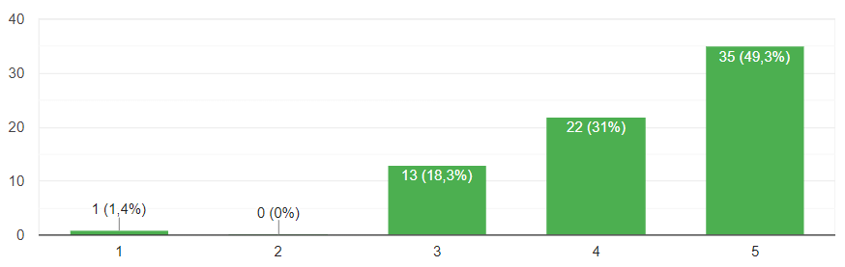
Ως προς την ευχρηστία, το 80.3%(57) δήλωσε πως η διεπαφή είναι εύχρηστη έως πολύ εύχρηστη, με το 49.3% να τη θεωρεί πολύ ελκυστική. Το 18.3% δήλωσε πως είναι μέτριας ευχρηστίας, ενώ υπήρξε και μία ψήφος που δήλωσε ότι δεν είναι καθόλου εύχρηστη.

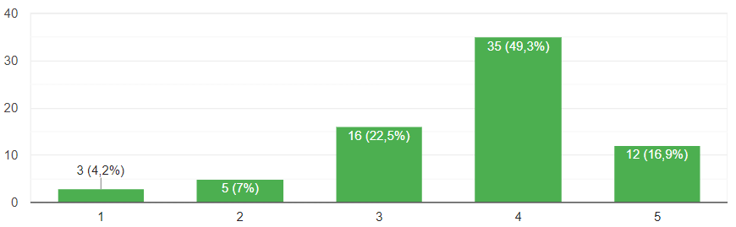
Ως προς την εμφάνιση, το 66.2%(47) δήλωσε την διεπαφή ελκυστική έως πολύ ελκυστική, το 11.2%(8) δήλωσε πως είναι λίγο έως καθόλου ελκυστική, ενώ το 22.5%(16) δήλωσε πως είναι μέτριας
ελκυστικότητας.

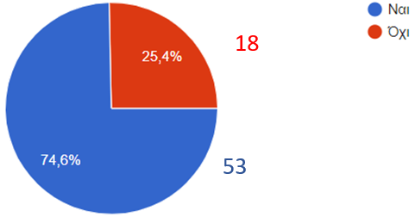
- Ως προς την λειτουργία των κουμπιών, έγινε μία ερώτηση για κάθε ένα κουμπί ή ομάδα κουμπιών που παρουσιάζεται στην 1^{η} οθόνη.
  - Για το κουμπί Βοήθειας, ζητήθηκε να αξιολογηθεί ως προς το κατά πόσο είναι απαραίτητη. Το 74.6%(53) δήλωσε πως είναι απαραίτητη.
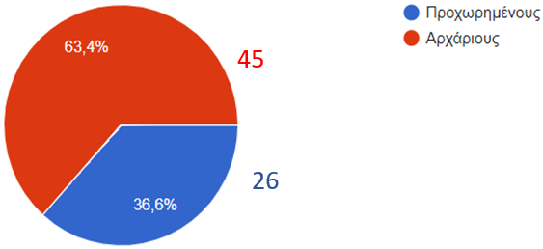
  - Για την ομάδα κουμπιών Βασική και Προσαρμοσμένη Πλύση, ζητήθηκε να δηλωθεί η πιθανότερη επιλογή. Το 63.4% (45) δήλωσε πως θα επέλεγε την Βασική Πλύση εν αντιθέσει της Προσαρμοσμένης
Πλύσης που συγκέντρωσε 36.6%(26).
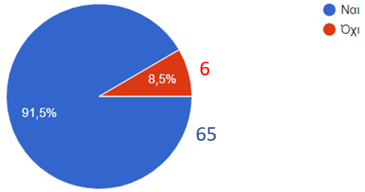
  - Τέλος, για το κουμπί Λίστα Αγαπημένων ζητήθηκε να αξιολογηθεί η ιδέα ύπαρξης μίας Λίστας Αγαπημένων. Το 91.5%(65)
ενέκρινε την ιδέα.

- Με αφορμή την τελευταία ερώτηση, έγινε η εισαγωγή στην διεπαφή Λίστας Αγαπημένων, για την οποία υπήρξαν δύο ερωτήσεις. Η πρώτη αφορούσε την ευχρηστία της, η οποία πραγματοποιήθηκε με Γραμμική Κλίμακα² και συγκέντρωσε 80.3%(57) ως εύχρηστη ή πολύ εύχρηστη.
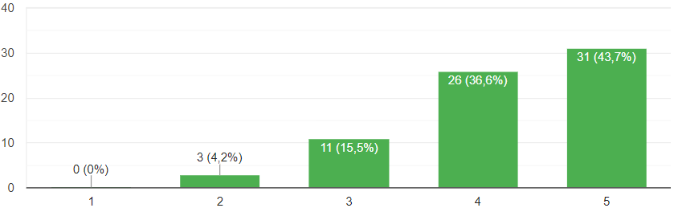

Η δεύτερη ερώτηση αφορούσε την κατανόηση του χρήστη ως προς το τι πρέπει να κάνει για να ξεκινήσει μία πλύση, με στόχο να εξακριβωθεί ο πιο προφανής τρόπος.
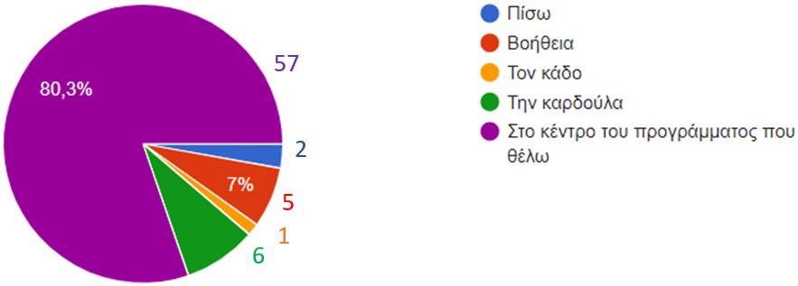

- Ακολούθως, παρουσιάστηκαν οι δύο εναλλακτικές ως προς την αισθητική για την διεπαφή Βασικής και Προσαρμοσμένης Πλύσης. Το 50.3%(36) προτίμησε την διεπαφή με τη φωτεινή ένδειξη στο πλάι.
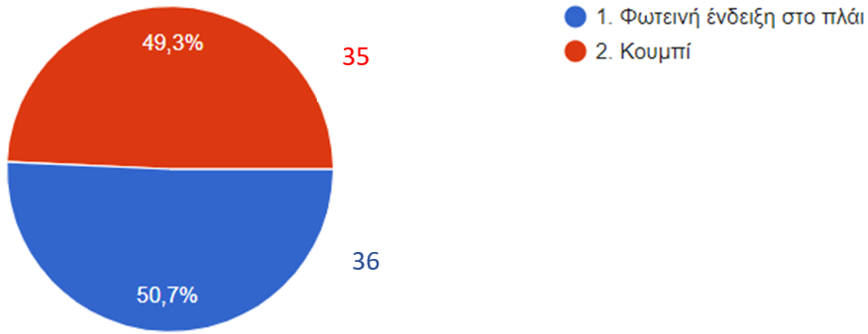

- Για τη διεπαφή της Προσαρμοσμένης Πλύσης τέθηκαν 2 ερωτήσεις, μία για την ευχρηστία της και μία για το κατά πόσο μπορεί να δυσκολέψει τους χρήστες με προβλήματα όρασης. Ως προς την ευχρηστία, το ερώτημα τέθηκε με χρήση Γραμμικής Κλίμακας² και το 84.5% θεώρησε την διεπαφή από εύχρηστη έως πολύ εύχρηστη, το 2.8% ως όχι τόσο εύχρηστη και το 12.7% μέτριας δυσκολίας.
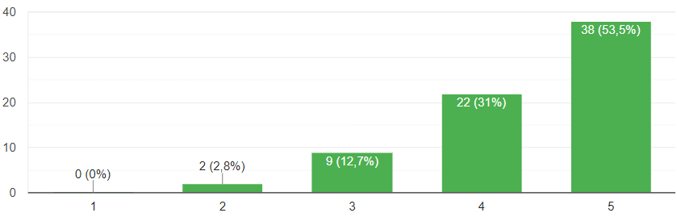

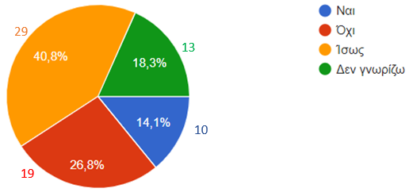
Ως προς τη 2^{η} ερώτηση, το 26.8%(19) θεώρησε ότι δεν θα δυσκολέψει η διεπαφή τους χρήστες με προβλήματα όρασης, το 40.8% θεώρησε ότι υπάρχει πιθανότητα δυσκολίας ενώ το 14.1%(10) θεώρησε ότι θα υπάρχει πρόβλημα.
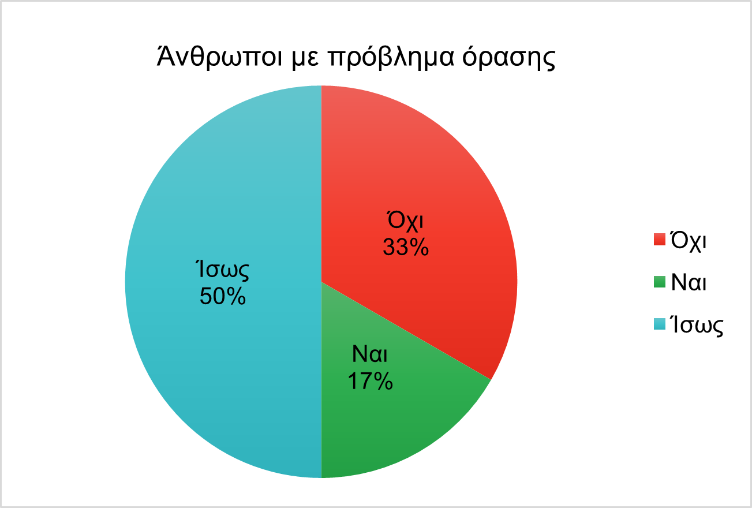
Από τους ερωτηθέντες με πρόβλημα όρασης (16.9%(12) του συνόλου), το 33%(4) θεώρησε ότι δεν θα υπάρχει πρόβλημα, το 17%(2) θεώρησε ότι θα υπάρχει και το 50%(6) θεώρησε ότι ίσως υπάρξει πρόβλημα. Από τα δεδομένα αυτά προκύπτει ως συμπέρασμα ότι η διεπαφή πρέπει να αυξήσει ελαφρώς τη λειτουργικότητα που εξυπηρετεί τα άτομα αυτά.
- Η επόμενη ερώτηση αφορά την ιδέα συμβουλής ως προς το απορρυπαντικό. Το 90.1%(64) ενέκρινε την ιδέα.
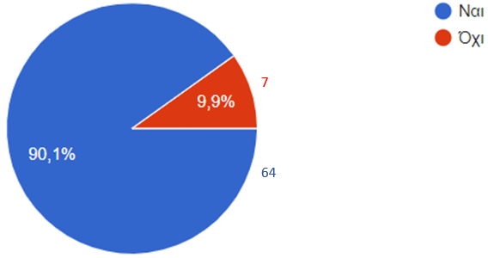

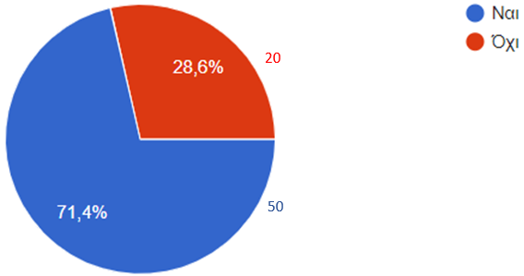
- Ως προς τη διαπίστωση της κατανόησης των χρηστών για τη διεπαφή συμβουλής για το απορρυπαντικό, ελέγχθηκε αν είναι κατανοητή η ροή της διαδικασίας με το κουμπί Έτοιμο. Το 71.4%(50) αναγνώρισε την λειτουργία του κουμπιού.
- Όσο αφορά την αξιολόγηση της τελευταίας οθόνης, τέθηκαν τρία ερωτήματα.
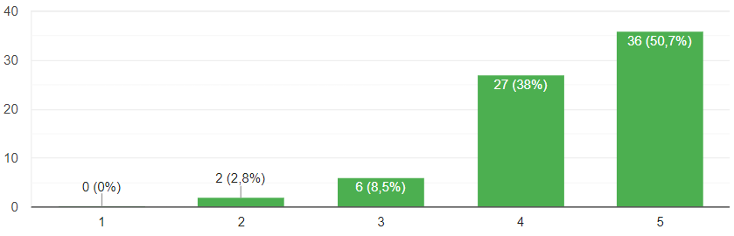
  - Ως προς την ευχρηστία, το ερώτημα τέθηκε με χρήση Γραμμικής Κλίμακας², και συγκέντρωσε συνολικά 88.7% με τιμές εύχρηστη έως πολύ εύχρηστη.
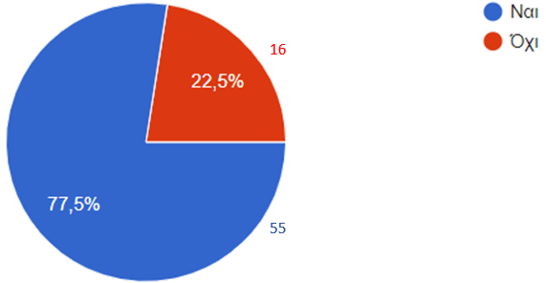
  - Ως προς την κατανόηση του επιλεγμένου προγράμματος, το 77.5% θεωρεί κατανοητό ποιο είναι το επιλεγμένο πρόγραμμα.

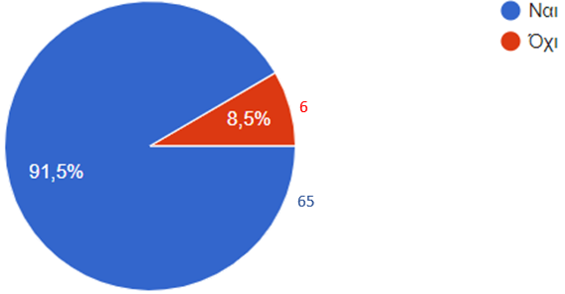
  - Ως προς την κατανόηση του σταδίου πλύσης και του εναπομείναντος χρόνου για να ολοκληρωθεί η πλύση, το 91.5% θεωρεί κατανοητά τα στοιχεία αυτά.

- Τέλος, οι ερωτηθέντες ενθαρρύνθηκαν να γράψουν κάποιες προτάσεις για τη βελτίωση της διεπαφής. Συνολικά απάντησαν 14 άτομα. Υπήρξαν κάποιες προτάσεις σχετικά με την εμφάνιση της διεπαφής, όπως η χρήση περισσότερων χρωμάτων ή η αποφυγή συγκεκριμένου χρώματος. Ως προς την λειτουργικότητα της διεπαφής, παρατηρήθηκε σύγχυση ως προς τη ροή της διεπαφής στο σημείο που ο χρήστης πατάει το κουμπί «Έτοιμο», και προτάθηκε η μετονομασία του. Ομοίως, δεν ήταν κατανοητό αν ο εναπομένων χρόνος αφορά το συνολικό χρόνο που απομένει ή το χρόνο που απομένει μέχρι να ολοκληρωθεί το στάδιο στο οποίο βρίσκεται την εκάστοτε στιγμή η πλύση. Εν τέλει, δόθηκαν κάποιες προτάσεις που επεκτείνουν την λειτουργικότητα της διεπαφής ή διευκολύνουν το χρήστη, όπως η συμβουλή για ml απορρυπαντικού, ο ορισμός στροφών στο στύψιμο, και η συμβουλή σε κάθε επιλογή κατηγορίας στην οθόνη Βασικής και Προσαρμοσμένης Πλύσης.

- 2^{η} μέθοδος : Συνέντευξη
Συνολικά πραγματοποιήθηκαν 4 συνεντεύξεις ελεύθερης δομής σε άτομα που ανήκουν στην κατηγορία χρηστών που έχει επιλεχθεί. Στα άτομα αυτά δόθηκε αρχικά ο χρόνος να επεξεργαστούν την διεπαφή σαν να ήταν υλοποιημένη, ώστε να μπορέσουν εκτός της αισθητικού κομματιού να αντιληφθούν και τη ροή χρήσης της διεπαφής. Εφόσον η δομή των συνεντεύξεων είναι ελεύθερη, δεν υπάρχουν συγκεκριμένες ερωτήσεις αλλά εντοπισμός συγκεκριμένων προβλημάτων και γενικά συμπεράσματα.
Ως προς την αισθητική, το 100% δήλωσε πως η διεπαφή είναι ελκυστική, δείχνοντας μία ιδιαίτερη προτίμηση στη διεπαφή όπου στις οθόνες Βασικής και Προσαρμοσμένης Πλύσης χρησιμοποιείται η φωτεινή ένδειξη στο πλάι.
Ως προς την λειτουργικότητα, σε πρώτη φάση οι 3 στους 4 έμειναν ικανοποιημένοι, ενώ ο 4^{ος} θεώρησε ότι η βασική πλύση δεν απέχει πολύ από την προσαρμοσμένη πλύση. Ο λόγος που προέκυψε αυτό το συμπέρασμα είναι ότι όντας αρχάριος δεν γνώριζε τα βασικά δεδομένα που πρέπει να έχει ένα πλυντήριο, και επομένως θεωρούσε ότι μπορούσαν να απλοποιηθούν κι άλλο οι επιλογές στην βασική πλύση. Δείχνοντας του το ταμπλό της συσκευής που έχει επιλεχθεί αναθεώρησε την άποψη αυτή.
Πιθανά προβλήματα εντοπίστηκαν από μία συνέντευξη, της οποίας ο συμμετέχων έχει μυωπία. Συγκεκριμένα, αντιλήφθηκε ότι δυσκολευόταν να διαβάσει τις επιλογές στην οθόνη Βασικής και Προσαρμοσμένης Πλύσης, καθώς για εκείνον ήταν πολύ μικρά τα γράμματα. Επιπλέον, θεώρησε ότι ίσως η επιλογή του πράσινου χρώματος στην φωτεινή ένδειξη θα δυσκόλευε κάποιον με αχρωματοψία, χωρίς ο ίδιος να είναι παθών, καθώς δεν κάνει έντονη αντίθεση με το λευκό φόντο.
Τέλος, προτάθηκαν κάποιες ιδέες για την αντιμετώπιση των προβλημάτων αυτών, όπως η επιλογή διαφορετικού χρώματος στην φωτεινή ένδειξη και η δυνατότητα επιλογής μεγέθους γραμματοσειράς.

- 2^{ος} Κύκλος
- 3^{ος} Κύκλος

1 → Ποτέ, 5 → Συνέχεια
1 → Καθόλου, 5 → Πολύ

